**Шейна справа, 10 клас**

Тема. **Заправлення ниток в швейну машинку. Регулювання натягу верхньої і нижньої ниток.**

**Пригадай...**

**- Які інструменти та обладнання використовують для пошиття виробів?**

**- Які бувають швейні машини?**

**- Яка будова швейної машини?**

**- Які технологічні операції можна виконувати за допомогою сучасної швейної?**

Здавна швейна машина мала велику цінність у домашньому побуті, її передавали як придане з покоління в покоління. І сьогодні швейна машина не втратила актуальності. Вона змінилася зовні та вдосконалилася, але й досі залишається найважливішим обладнанням у процесі виготовлення швейних виробів.

Швейна машина - це пристрій, призначений для зшивання текстильних матеріалів та шкіри, виготовлення одягуг, взуття та інших швейних виробів за допомогою швейних ниток.

Твій успіх у шитті безпосередньо залежить від того, наскільки добре ти вмієш користуватися швейною машиною. Перш ніж починати готувати швейну машину до роботи, потрібно самій правильно підготувати робоче місце, розкласти всі інструменти та приладдя на свої місця.

Іноді за швейною машиною доводиться проводити багато часу. Щоб продуктивніше працювати й менше втомлюватися, потрібно дотримуватися певних правил та вимог.

***Підготовка швейної машини до роботи***

1. Перевір справність шнура.

2. Під'єднай машину до електромережі.

3. Поверни махове колесо на себе.

4. Нитконритягач і нитконапрямляч мають бути в крайньому верхньому положенні.

5. Підніми ланку.

***Намотування нитки на шпульку***

1. Постав котушку на котушковий стержень.

2. Дістань шпульний ковпачок і витягни з нього шпульку.

3. Увімкни машину на холостий хід.

4. Надінь шпульку на стрижень моталки. Нитку з котушки заправ між шайбами натягу. Намотай декілька витків нитки на шпульку. Притисни шпульку до упору, намотай нитку на шпульку.

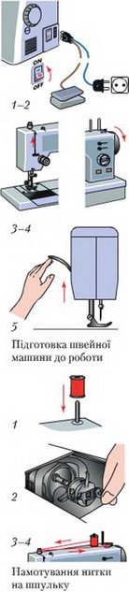 . 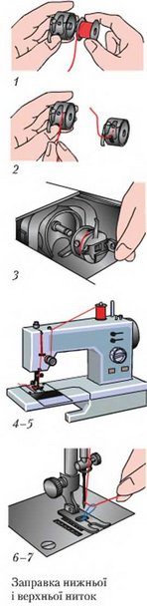

***Заправка нижньої і верхньої ниток***

1. Встав шпульку в ковпачок.

2. Заправ нитку в проріз шпульного ковпачка, під пружину.

3. Встав шпульний ковпачок у човниковий пристрій.

4. Увімкни машину па робочий хід.

5. Заправ верхню нитку.

6. Притримуючи лівою рукою верхню нитку, правою поверни махове колесо па себе, підтягни верхню нитку до появи нижньої.

7. Заправ обидві нитки під ланку.

***Швейна машина обладнана трьома регуляторами*** *для налагодження**якісної строчки.*

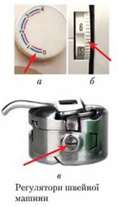

***Регулятор довжини стібка*** на рукаві машини (а):

— довжина стібка 0 -4 мм;

чим товща тканина, тим більша довжина стібка;

— оздоблювальні строчки - 3 мм;

— строчки для зборок - 4 мм.

***Регулятор натягу верхньої (голкової) нитки*** на рукаві машини (6):

для посилення натягу - регулятор повернути за годинниковою стрілкою, для послаблення - проти годинникової стрілки.

***Регулятор натягу нижньої (човникової) нитки*** на шпульному ковпачку (в):

для посилення натягу - гвинт повертають за годинниковою стрілкою.

**Завдання**

1. **Із скриньки вибери правильний числівник і встав на місці крапок у речення.**

*Швейна машинка обладнана ……………… регуляторами для налагодження якісної строчки.*

***Скринька:***

Чотирма, двома, трьома, однією, п’ятьма

1. **На місці крапок у реченні встав пропущені слова.**

* *Для посилення натягу верхньої нитки регулятор повернути………. годинниковою стрілкою, а для послаблення - …….. годинникової стрілки.*
* *Для посилення натягу нижньої нитки гвинт повертають ....... годинниковою стрілкою.*